Trabajo Práctico integrador

Alumnos - Grupo n° 1
Pablo Domañski .

Tecnicatura Universitaria en Programación - Universidad Tecnológica Nacional.
Organización Empresarial

IMPLEMENTACIÓN DE UN CHATBOT PARA LA GESTIÓN DE SOLICITUDES DE SOPORTE IT
INTRODUCCIÓN
En este trabajo se analiza el proceso actual de gestión de solicitudes de soporte técnico y se propone una mejora mediante la implementación de un chatbot desarrollado en Python e integrado con SQL Server. La solución automatiza el registro de incidencias, permitiendo generar tickets de manera rápida y ordenada.
OBJETIVOS
Objetivo general:
Desarrollar un chatbot para automatizar la gestión de solicitudes de soporte IT.
Objetivos específicos:
• Analizar el proceso AS-IS.
• Diseñar el proceso TO-BE.
• Diseñar una base de datos normalizada.
• Implementar el chatbot.
• Validar su funcionamiento.

ANÁLISIS DEL PROCESO ACTUAL (AS-IS)
Actualmente me encuentro trabajando en Yamaha Motor Argentina y me pareció una excelente oportunidad analizar un proceso de mi trabajo cotidiano para proponer una mejora. Luego del análisis detecté que, si bien la empresa dispone de un portal GLPI para registrar solicitudes de soporte, muchos pedidos continúan realizándose por canales informales (WhatsApp, Teams o correo electrónico), por lo que la carga de tickets no refleja la demanda real del área de soporte
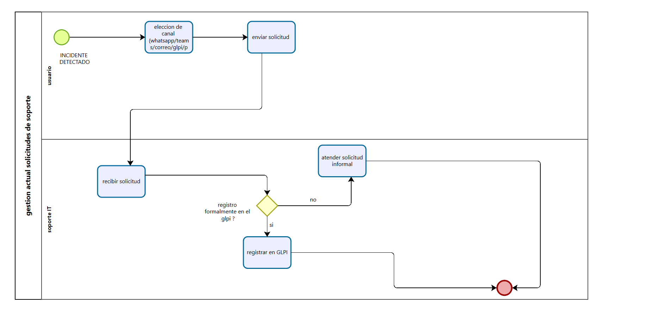
Figura 1. Diagrama BPMN del proceso actual (AS-IS).
PROPUESTA DE MEJORA (TO-BE)
Se propone un chatbot en Telegram que valida el legajo del usuario, solicita la información del incidente y genera automáticamente un ticket en SQL Server.
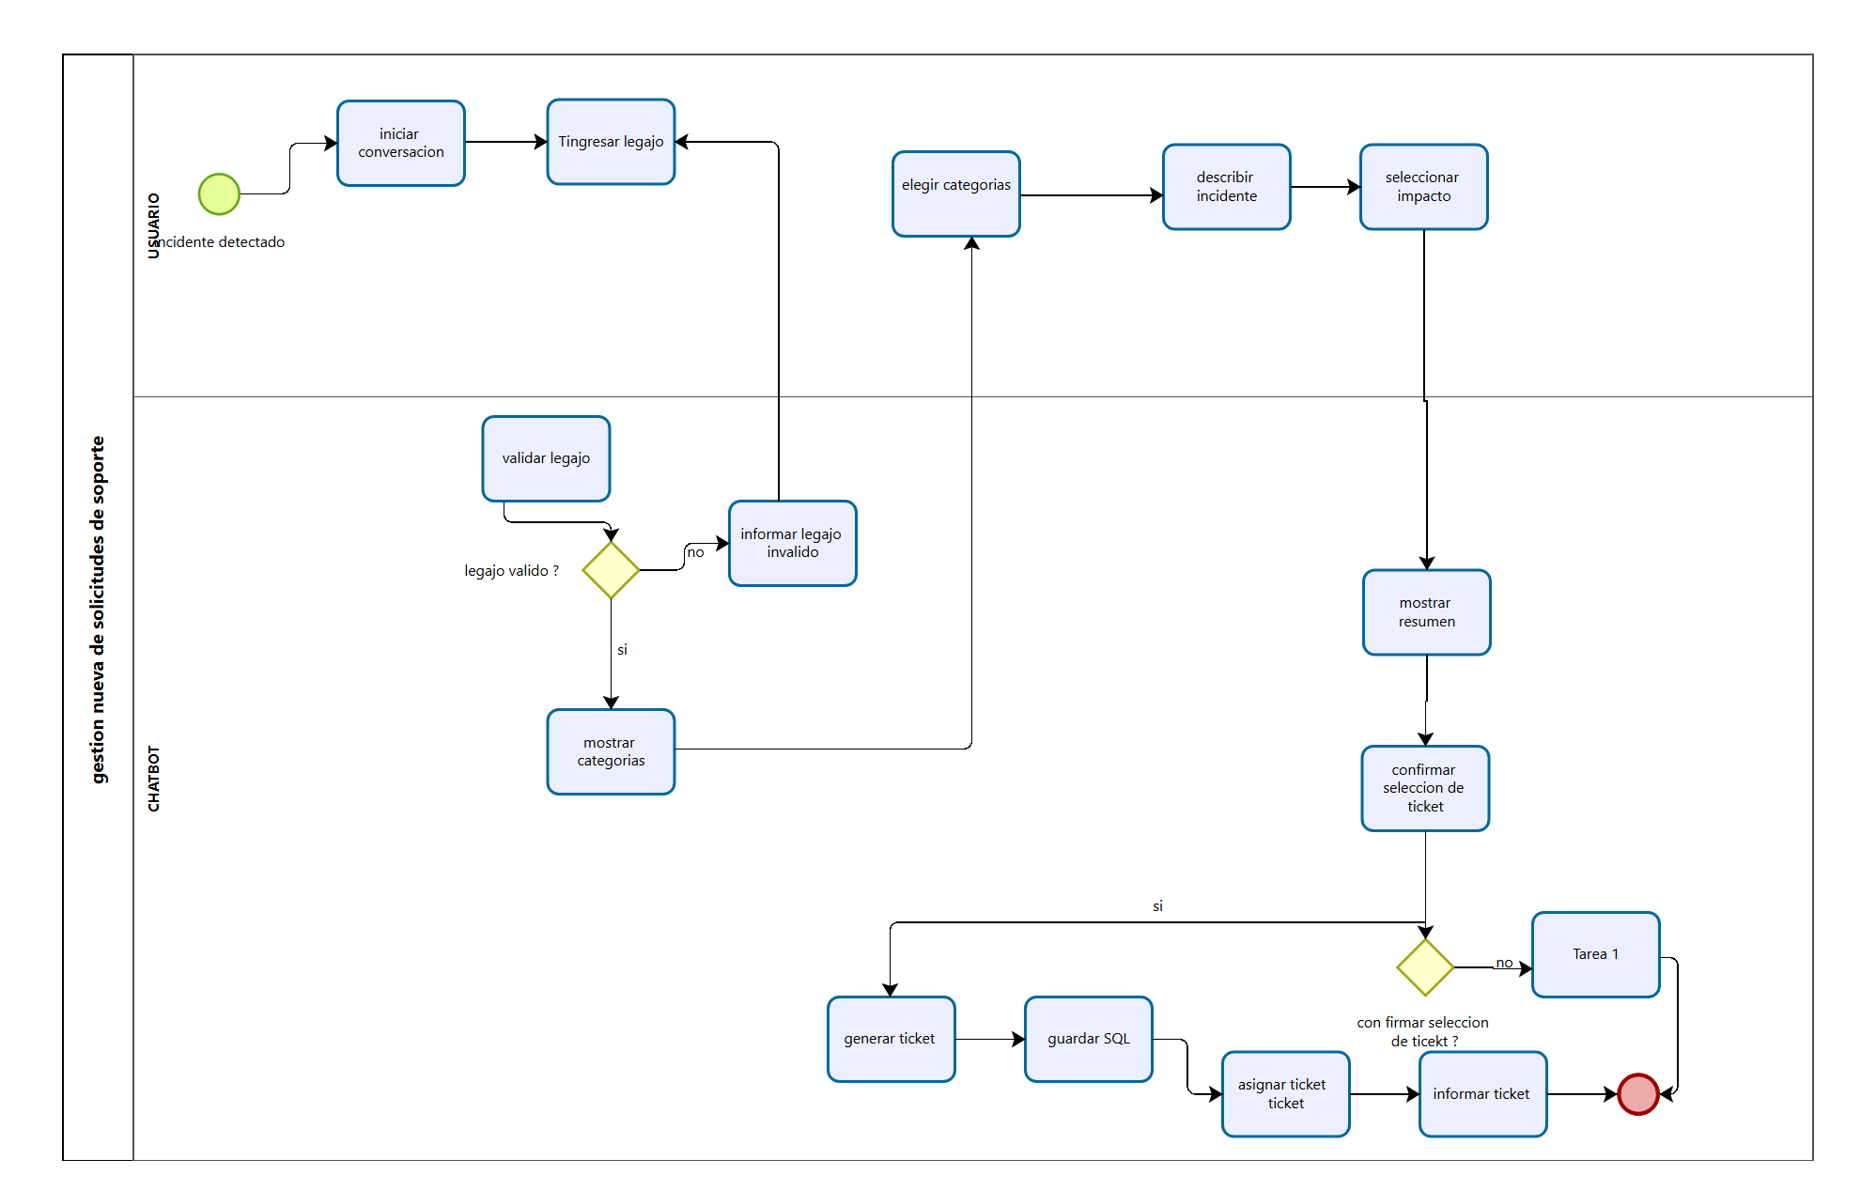
Figura 2. Diagrama BPMN del proceso propuesto (TO-BE).
DISEÑO DE LA BASE DE DATOS
La base de datos fue diseñada hasta Tercera Forma Normal (3FN). Se implementaron las siguientes tablas:
Usuarios, Sectores, Categorías, Impacto, EstadosTicket y Tickets, relacionadas mediante claves foráneas.
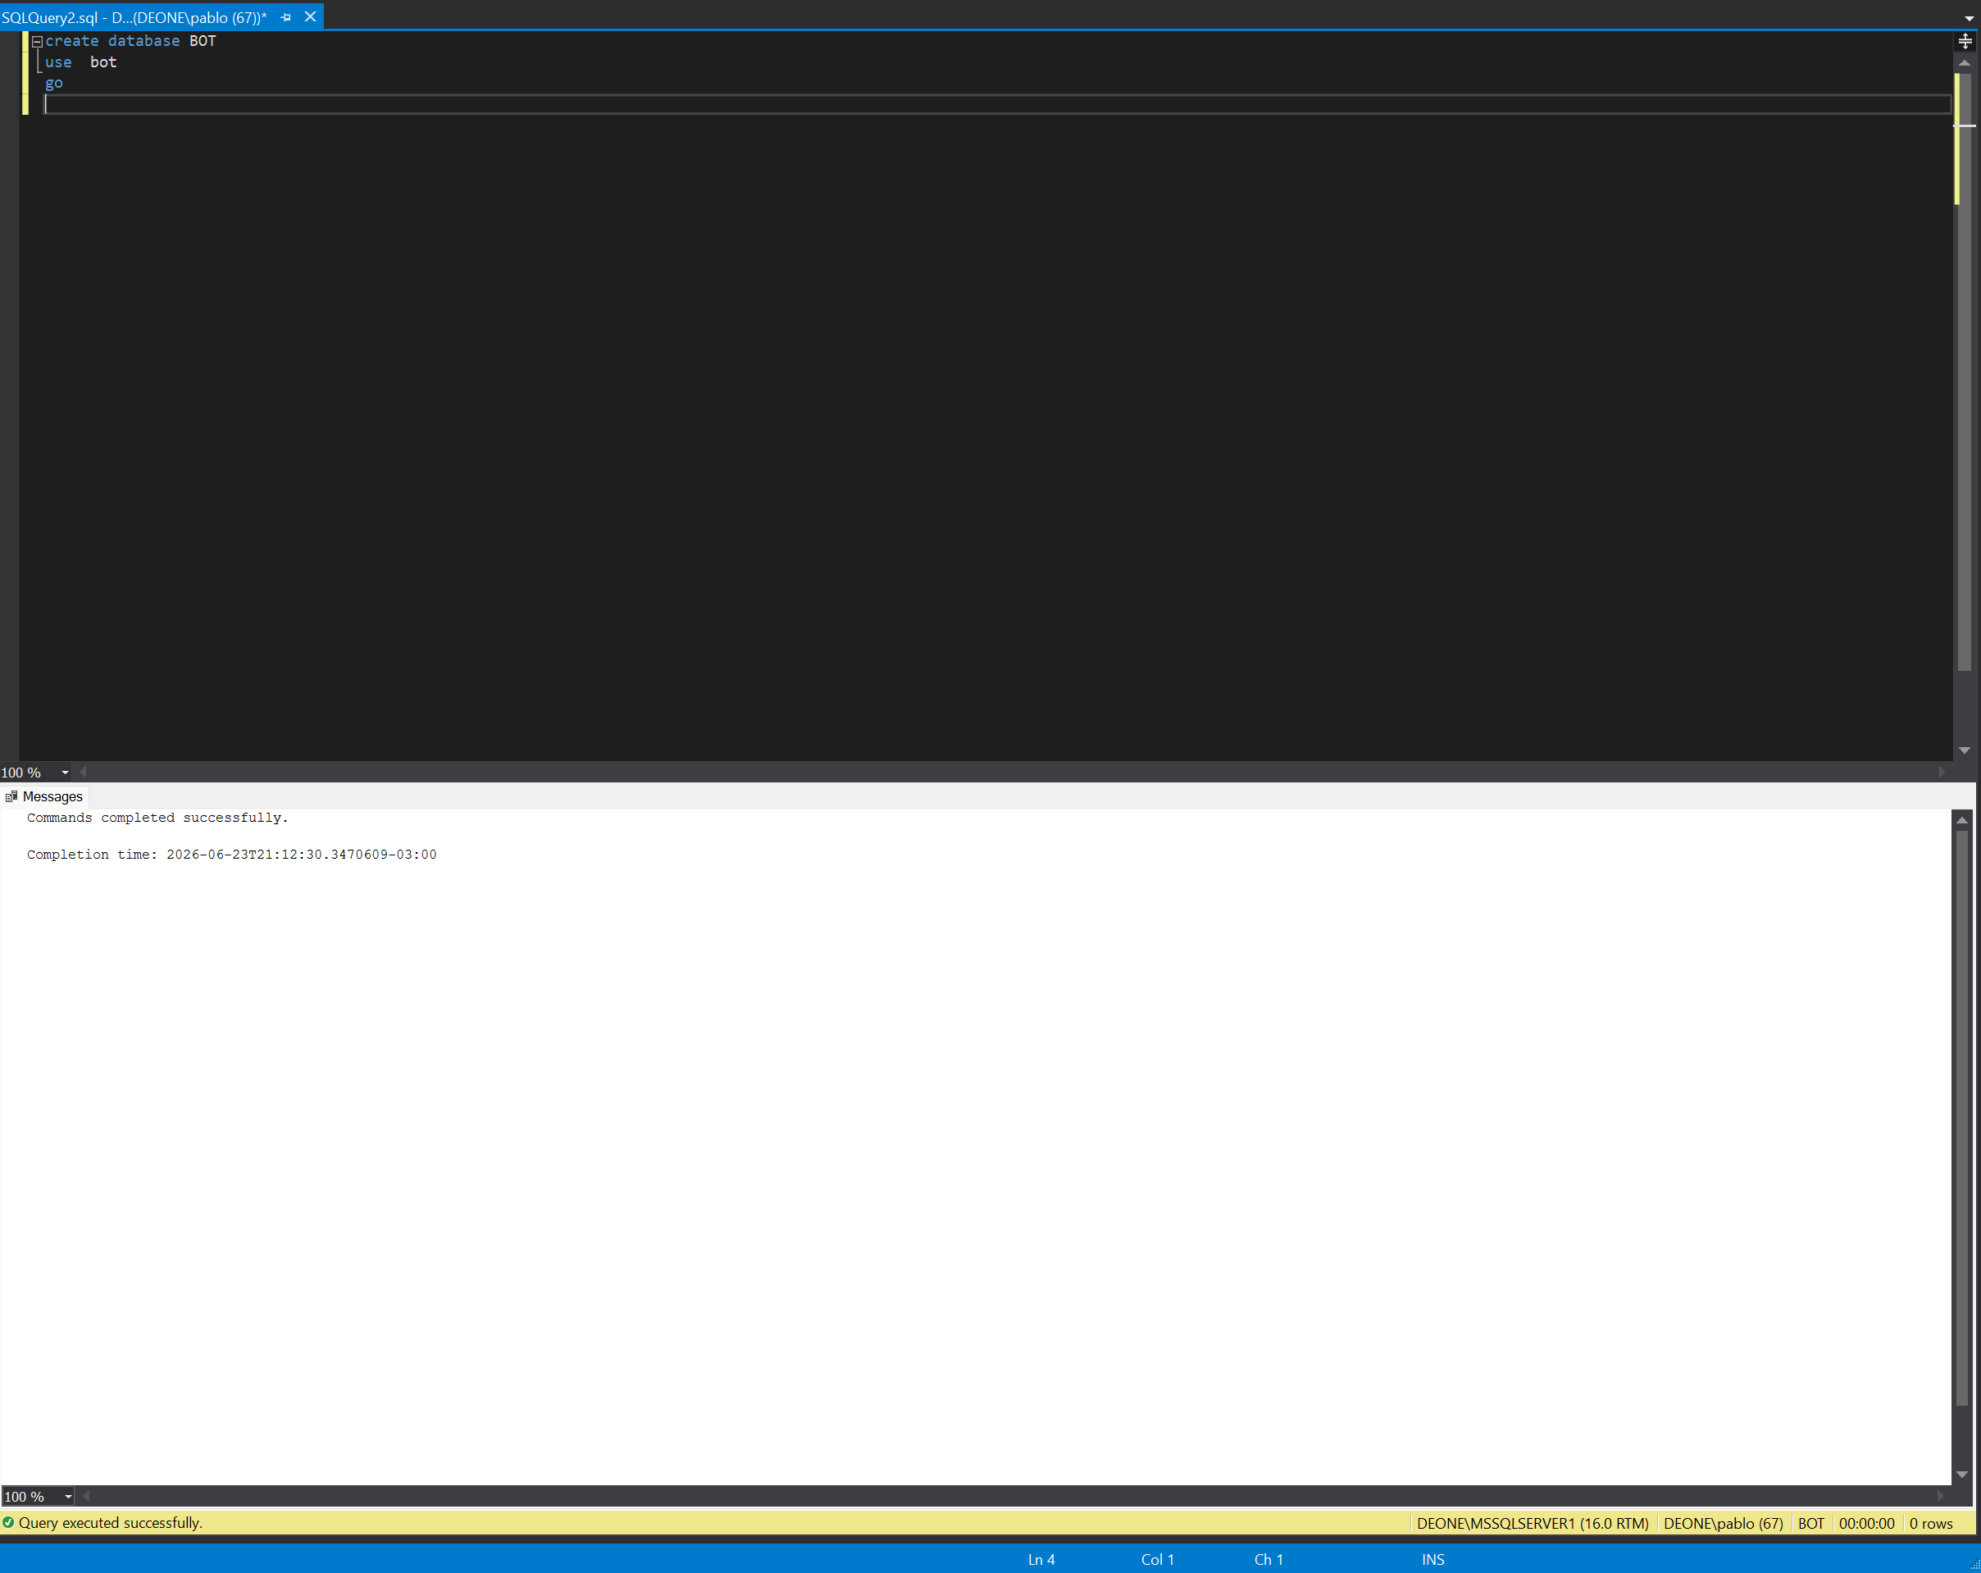
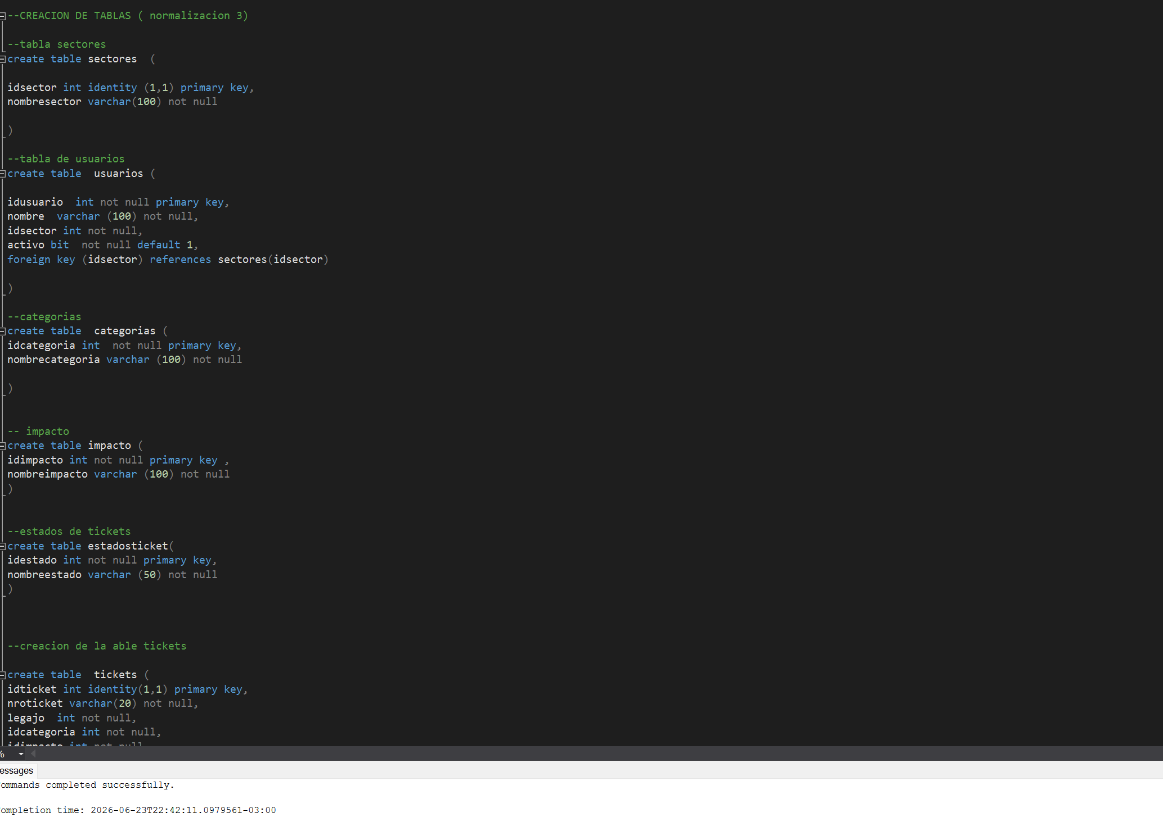
Figura 3. Modelo de la base de datos implementada en SQL Server.
IMPLEMENTACIÓN DEL CHATBOT
El chatbot fue desarrollado en Python utilizando la librería python-telegram-bot y la conexión con SQL Server mediante pyodbc. El sistema valida usuarios, consulta categorías e impactos, registra tickets y devuelve el número de ticket generado al usuario.
PRUEBAS REALIZADAS
Se realizaron pruebas funcionales verificando la validación de usuarios, la generación de tickets y el almacenamiento de la información en SQL Server.
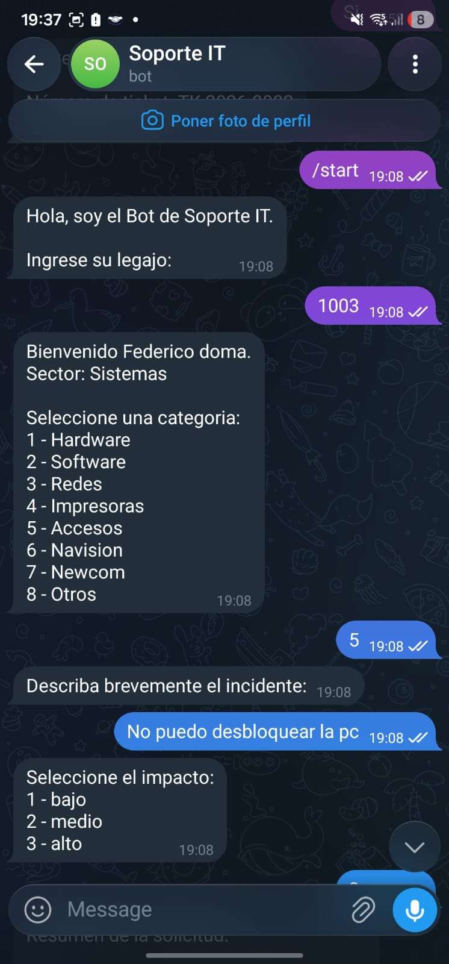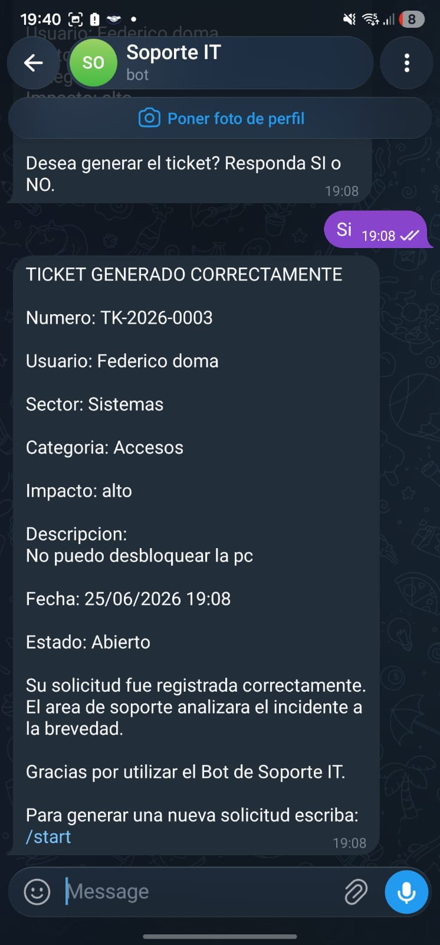
Figura 4. Conversación del chatbot durante la generación de un ticket.

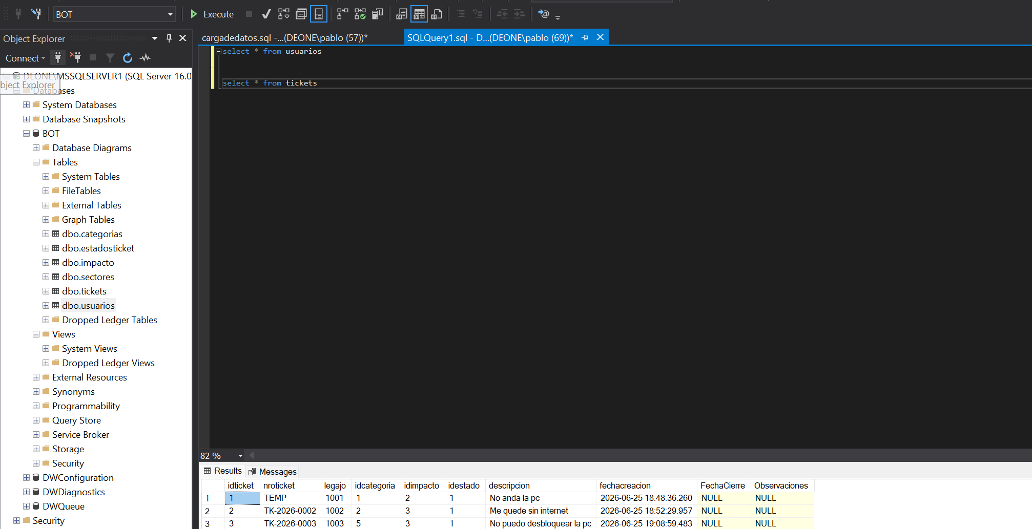
Figura 5. Registro del ticket generado en la tabla Tickets de SQL Server.

TECNOLOGÍAS UTILIZADAS
• Python 3
• Telegram Bot API
• python-telegram-bot
• SQL Server
• pyodbc
• Bizagi Modeler
• Visual Studio Code
CONCLUSIÓN
La solución desarrollada permitió automatizar el proceso de registro de solicitudes de soporte, integrando modelado BPMN, programación en Python y una base de datos SQL Server. El chatbot demostró ser una alternativa eficiente para agilizar la creación y gestión de tickets. Si bien el desarrollo constituye una versión funcional (MVP), se proyecta incorporar nuevas funcionalidades en futuras versiones, como consultas del estado de los tickets, notificaciones automáticas y mejoras en la interacción con el usuario.

Repositorio : https://github.com/Pdomans/tp_integradorOE

